**旧牙刷的改造**

**一、链接生活**

牙刷是保护牙齿的重要清洁用具，至少每3个月就需要更换一把。旧牙刷可以再次利用，它不仅可以用来刷洗细小的位置，也可以用它来制作工艺品。让我们来认识一位新朋友，牙刷“螳螂”。对于旧牙刷的再次利用你还有哪些了解？

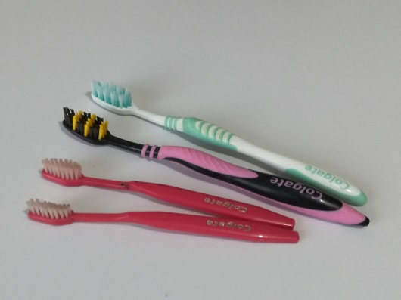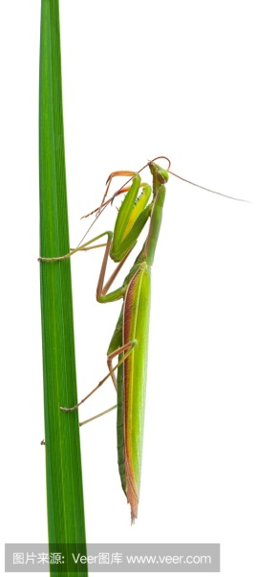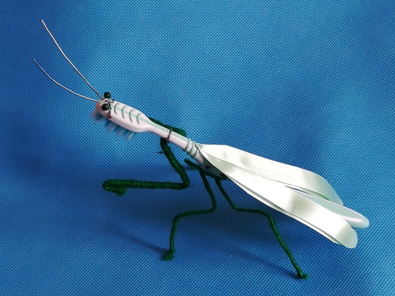

**二、知识链接**

通过下料、标记、组装等简单的步骤就能将旧牙刷改造成一只形象逼真的“螳螂”。

真正的螳螂你了解么？牙刷“螳螂”身体包括哪几部分？我们一起来看一看。

1．螳螂

螳螂是昆虫中体型偏大的，体长一般55到105毫米，多为绿色，也有褐色或具有花斑的种类；标志性特征是两把“大刀”似的前肢。头呈三角形，能灵活转动；复眼突出，大而明亮，单眼3个；触角细长；颈可自由转动；咀嚼式口器，上颚强劲。前翅皮质，后翅膜质，休息时叠于背上；腹部肥大。前足捕捉虫子，中、后足适于步行。

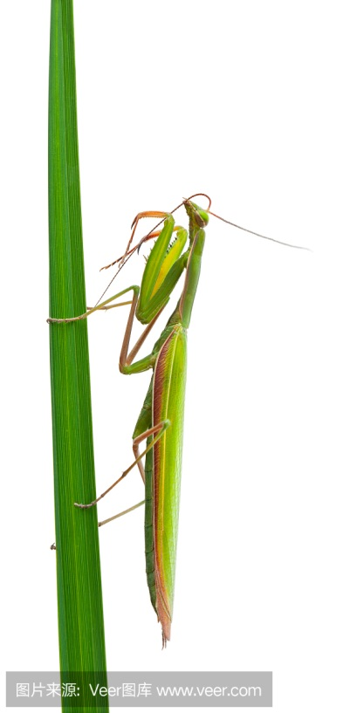

触角

眼睛

翅膀

三对足

2.牙刷“螳螂”结构



触角

眼睛

翅膀

三对足

3.工具回顾

（1）你知道尖嘴钳各部分名称吗？

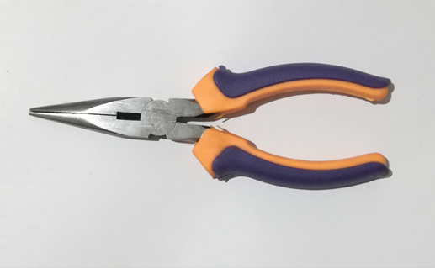

钳口 铡口 轴 钳柄

（2）尖嘴钳的使用方法

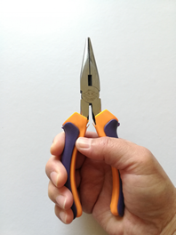 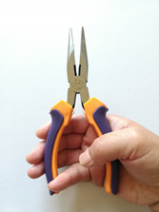

握钳 张开钳口 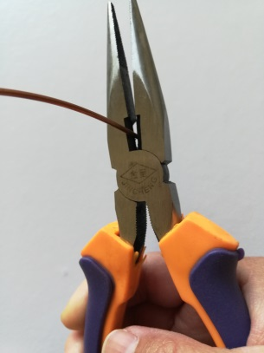 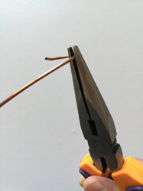 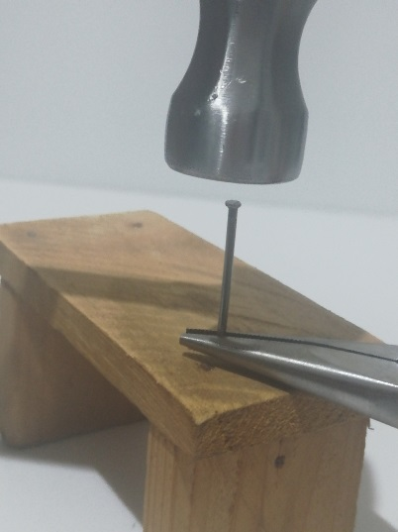

剪切金属丝 弯折金属丝 夹持小钉子

1. **方法指导**

制作之前准备好以下工具和材料

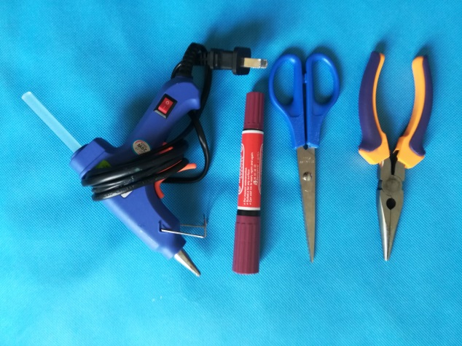 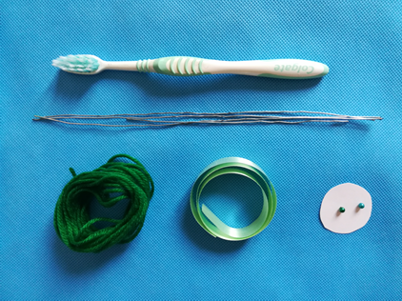

工具 材料

牙刷“螳螂”的制作流程可以分成三个阶段进行，分别是：

**标记**

**下料**

**组装**

1.下料

制作牙刷螳螂的三对足和一对触角时，需要准备直径为1毫米的金属丝，长度分别为15厘米左右的一段和25厘米左右的三段。

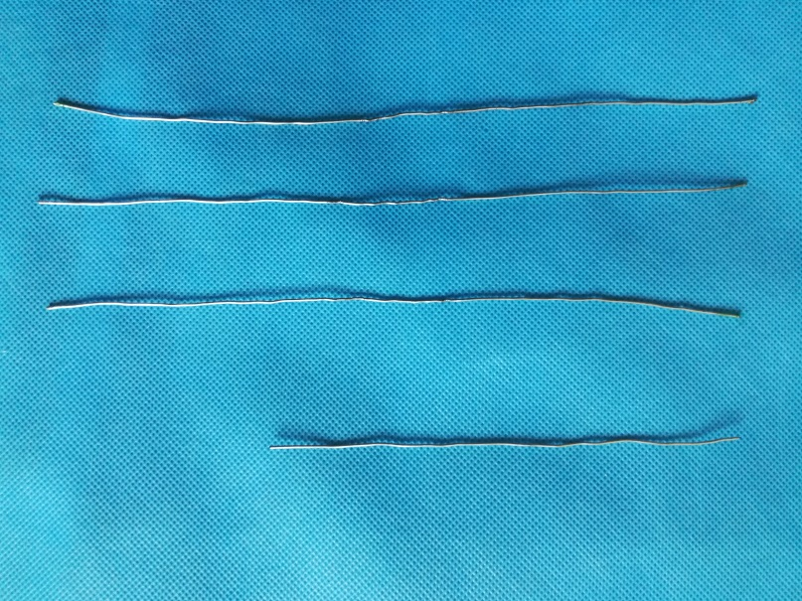

2.标记

在距离刷头前端约1厘米处标记出触角位置，刷头下1厘米位置标记出前足位置，再在刷柄中间较粗位置每隔一厘米，标记出中足和后足的位置。

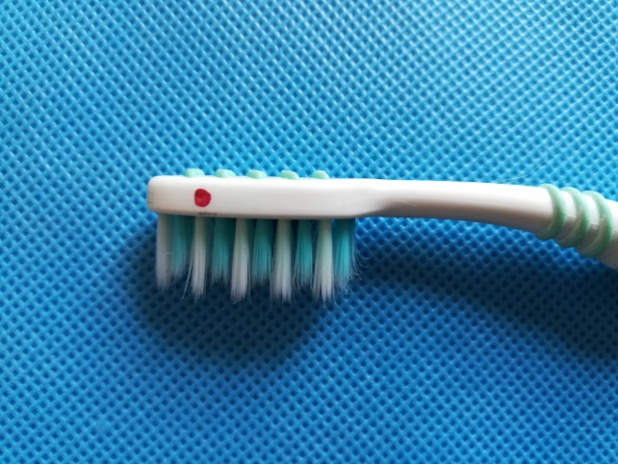 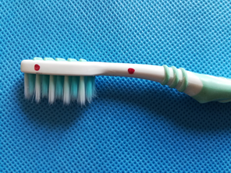

触角标记 前足标记

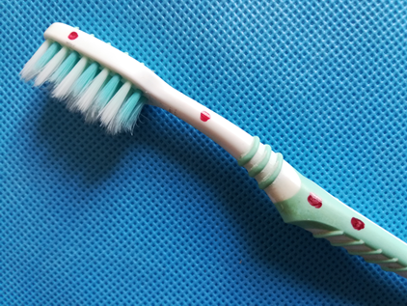 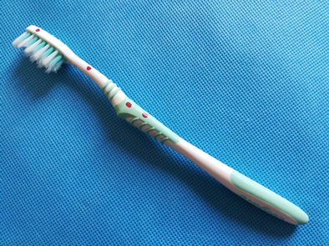

中足后足标记 标记完成

3.组装

（1）装触角

将短金属丝从触角标记位置刷毛缝隙中穿过，在刷头背部用尖嘴钳弯折、交叉、拧紧、下压、整理好做触角。

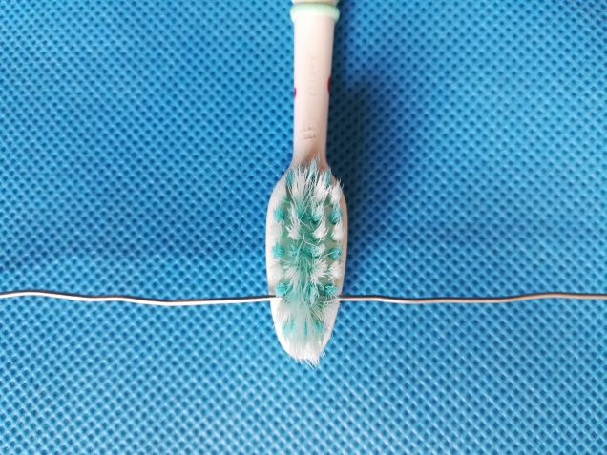 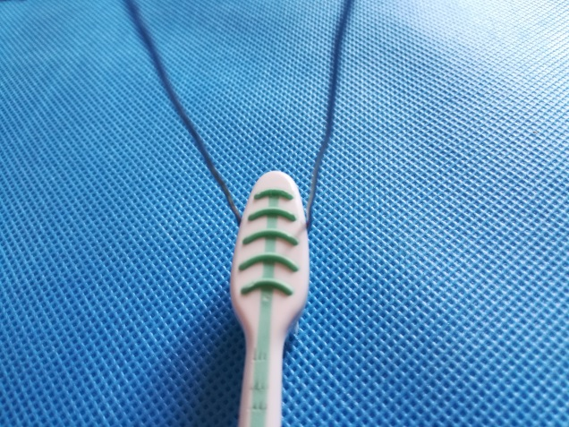

穿过 弯折

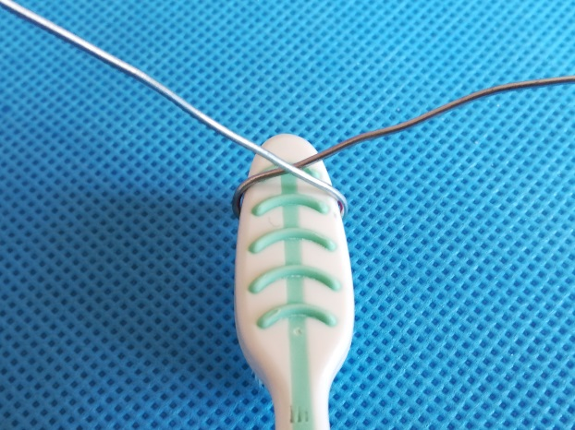 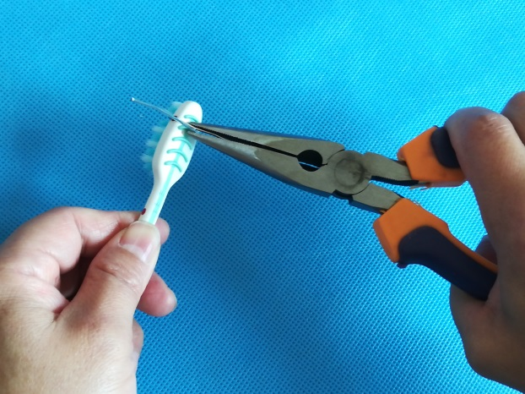

交叉 拧紧（1）

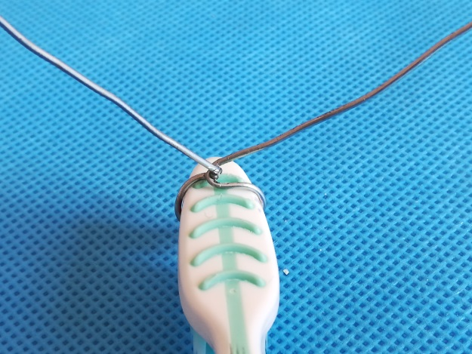 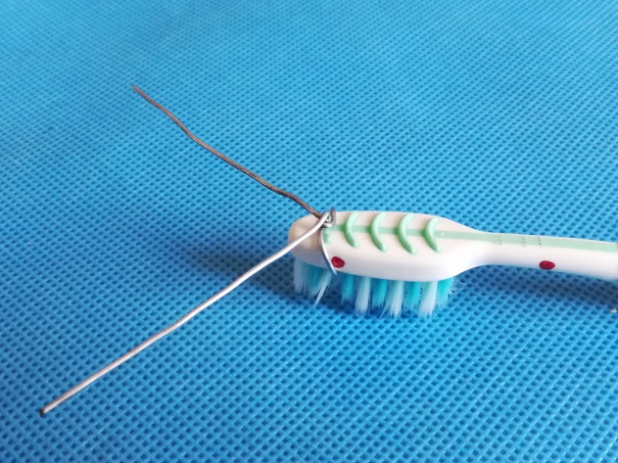

拧紧（1） 下压

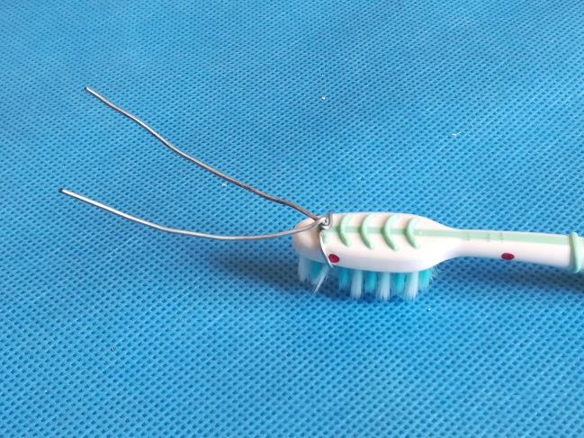

整理

（2）粘眼睛

将两颗深色小珠子用热熔胶枪粘在牙刷头两侧，作为“螳螂”的眼睛。

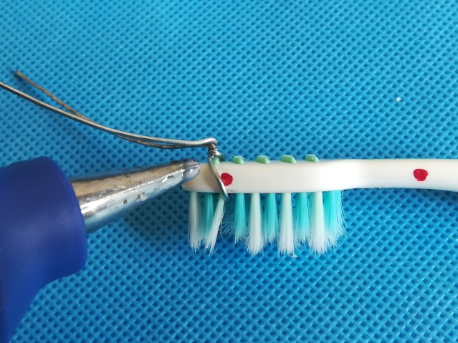 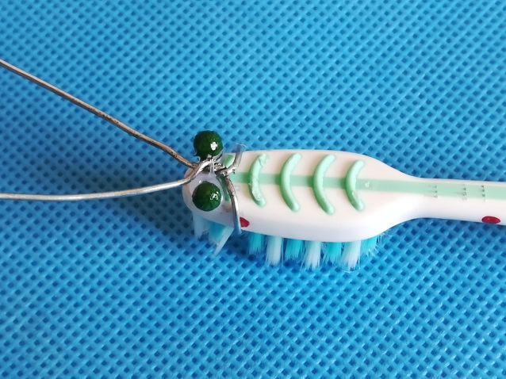

点胶 固定

（3）组装三对足

先将一根金属丝中间部分摆放在刷柄上前足的标记位置，贴紧刷柄用尖嘴钳弯折、交叉、拧紧，捆扎牢固；按照上述方法，继续完成中足和后足的捆扎；缠上毛线，前足可以多缠一两层毛线，弯折后更像两把大刀，起头和结尾处涂胶固定，最后进行弯折，“螳螂”的足就组装好了。

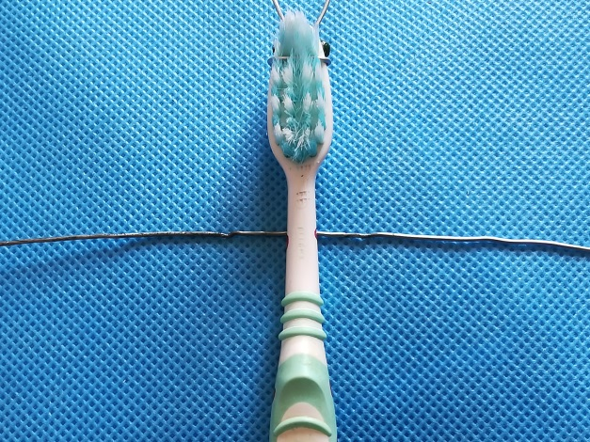 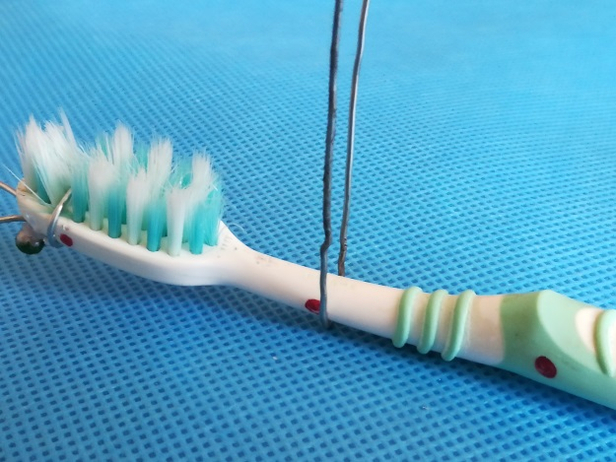

摆放 弯折

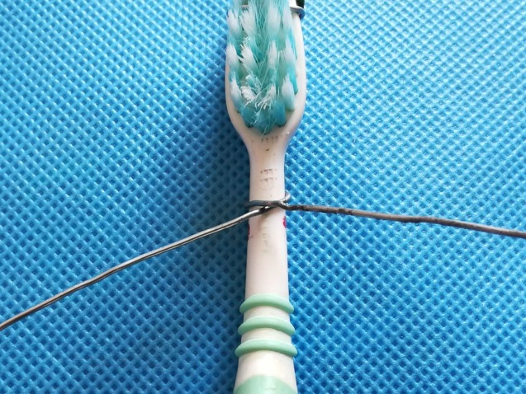 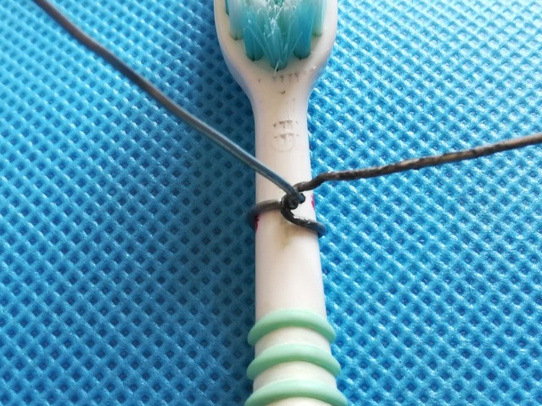

交叉 拧紧（1）

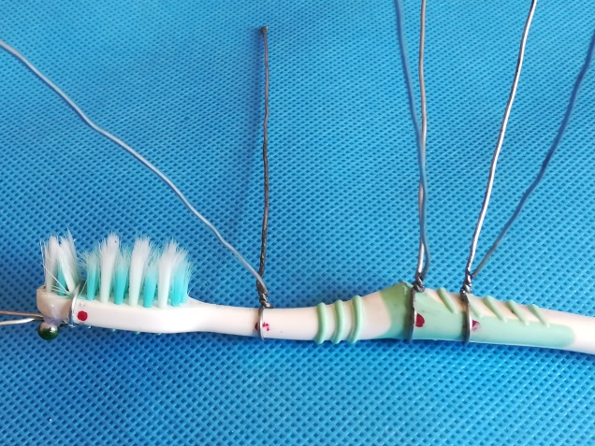 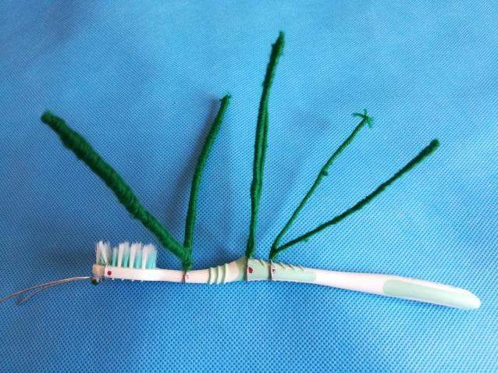

拧紧（2） 缠毛线

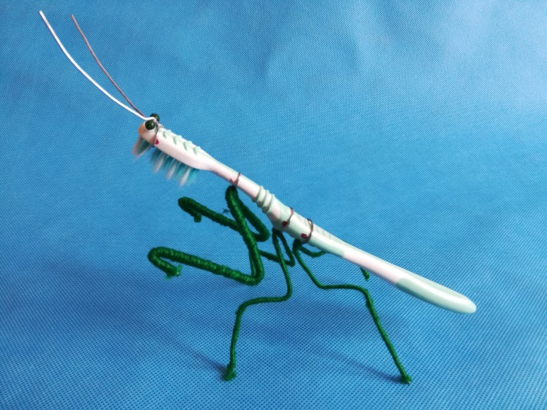

弯折造型

（4）组装翅膀：

将50厘米长的纤维带对折两次，画出螳螂翅膀的外形，沿线剪下，最后用热熔胶粘贴在刷柄背部。

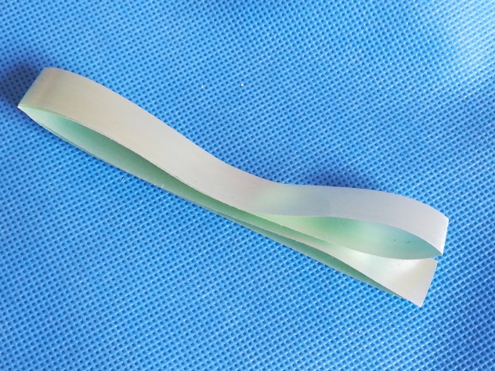 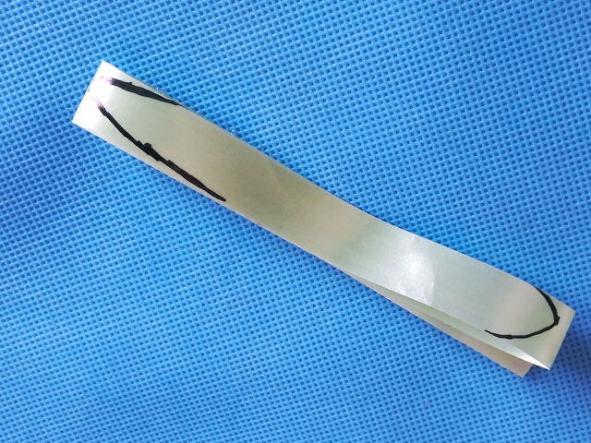

对折 画线

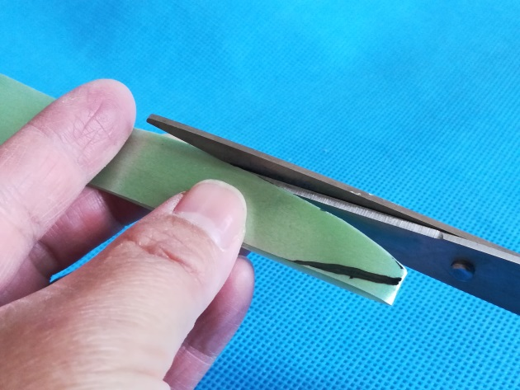 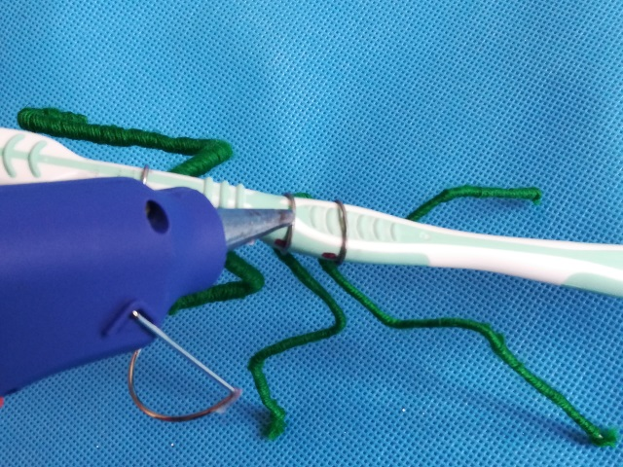

剪翅膀 点胶

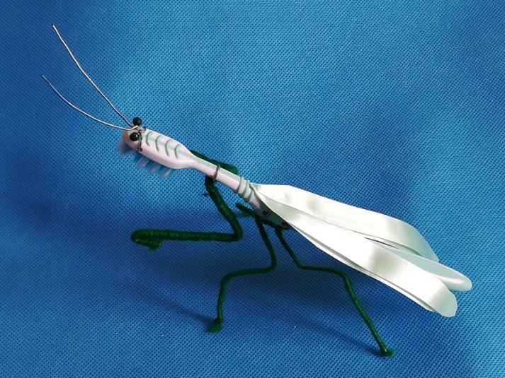

固定

4.小提示：

（1）金属丝弯折触角和三对足，需注意比例，提高与螳螂造型的相似度。

（2）金属丝捆扎时一定要拧紧，确保固定不动。

（3）热熔胶枪加热时，不要用手触摸枪嘴，避免烫伤。

1. **综合实践**

有兴趣的同学还可以将旧牙刷改造成手机支架等其他用品。

1.距牙刷头部5厘米处画线标记，用手工锯锯割，再用砂纸打磨光滑。

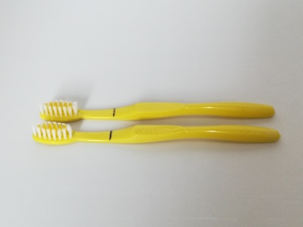 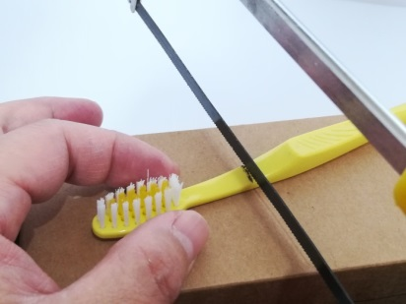 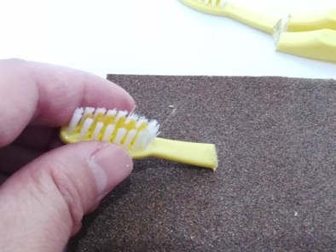

画线 锯割 打磨

2.用剪子或尖嘴钳将中间的刷毛去掉，去掉刷毛的数量取决于手机的厚度。

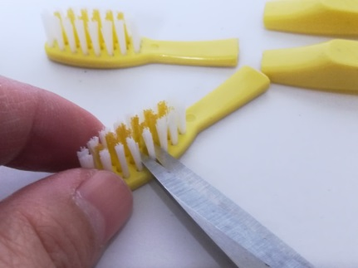 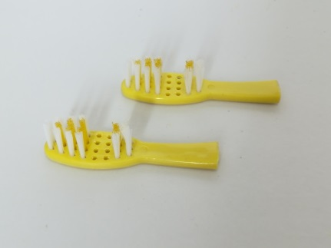

去毛（1） 去毛（2）

3.据割下来的刷柄，垂直于刷头，用热熔胶粘在锯口上。重复以上步骤，做好两个这样的支架。

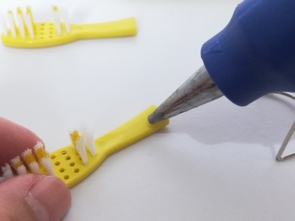 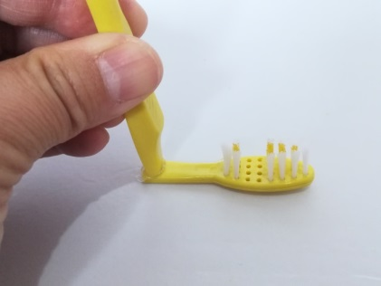 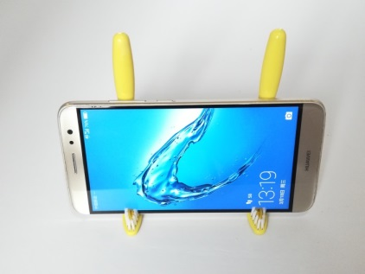

点胶 固定 完成手机支架